МИНИСТЕРСТВО ОБРАЗОВАНИЯ И НАУКИ РОССИЙСКОЙ ФЕДЕРАЦИИ Федеральное государственное автономное образовательное учреждение

высшего образования

«Национальный исследовательский

Нижегородский государственный университет им. Н.И. Лобачевского»

(ННГУ)

Институт информационных технологий, математики и механики

Направление подготовки: «Фундаментальная информатика и информационные технологии»

ОТЧЕТ

Методы численного интегрирования

Выполнил: студент группы 382006-2

Сухарев Артём Андреевич _________________

подпись

Эгамов Альберт Исмаилович ___________________

подпись

Нижний Новгород

2022 г.

Содержание

Введение 3

Постановка задачи 4

Способ задания функции 5

Формулы и методы численного интегрирования 7

Формула Симпсона 7

Формула «трех восьмых» 8

Четырехинтервальная формула Боде 8

Производство вычислений 10

Представление результатов и используемые технические средства 11

Результаты работы 13

Литература 14

Исходный код 15

# Введение

Задача численного интегрирования заключается в нахождении значения определенного интеграла, с помощью некоторых методов.

Необходимость применять подобное вычисление интеграла возникает в нескольких случаях: когда подынтегральная функция не задана аналитически, когда для данной функции невозможно найти первообразную для вычисления значения по формуле Ньютона-Лейбница или даже когда вычисление этой первообразной очень сложно и трудозатратно.

Сами же сферы применения настолько разнообразны (от применения в исследованиях и разного рода вычислений и симуляций в физике и химии, до некоторых аспектов экономики и анализа данных), что потребность в данных методах невозможно переоценить.

# Постановка задачи

При выполнении данной лабораторной работы я хочу изучить три метода численного интегрирования: формула Симпсона(метод парабол), формула «трех восьмых»(частный случай метода Ньютона-Котеса) и четырехинтервальную формулу Боде - а так же какую точность могут обеспечить данные методы при вычислении ими реальных функций для разных разбиений отрезка интегрирования.

Для этого мне необходимо реализовать программу на языке программирования python, в которой для разного количества отрезков в разбиении я смогу оценить среднюю относительную погрешность на некотором наборе функций.

# Способ задания функции

Во-первых, когда мы определились, что мы будем рассматривать набор случайных функций, нам необходим способ их задания. В силу необязательности рассмотрения всех возможных функций, можно взять какой-нибудь шаблон функции с некоторым количеством параметров. Тем не менее для большей объективности, по возможности нужно скомбинировать сразу несколько. Для этих целей я возьму следующий шаблон:

$$f\left(x\right)=a*\sin\left(b*x\right)+c*\cos\left(d*x\right)+e+f*x+g*x^{2}+h*x^{3}+k*x^{4}$$

В данном случае параметрами будут a,b,c,d,e,f,g,h,k (9 штук) и при разных значениях мы будем получать различные функции, и на разных участках x доминировать(задавать поведение) будут разные из них. В коде это можно реализовать следующим образом:

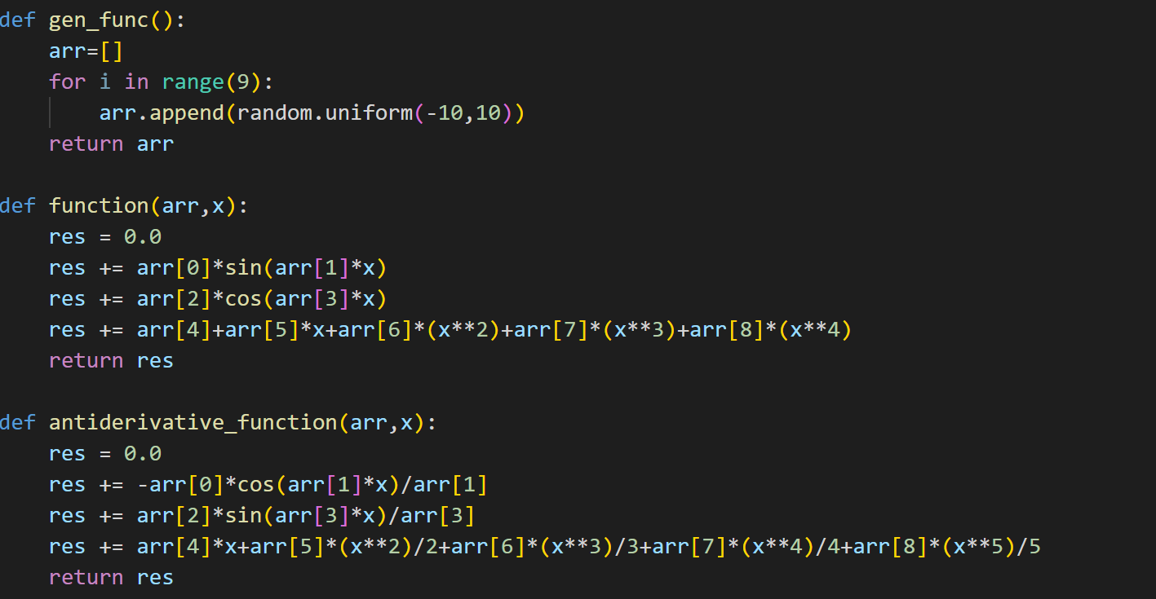

То есть функция будет задаваться набором из 9 чисел, и по данному набору мы легко можем вычислить значение функции и её первообразную в какой-то точке.

Во-вторых, в большинстве случаев нам дается не сама функция, а лишь набор ее точек (абсцисс и ординат), и для большей реалистичности численный интеграл нужно вычислять именно по сформированному набору точек.

Для создания этого набора, нам нужно определиться с количеством интервалов, которые мы будем рассматривать и границы самого отрезка. Не уменьшая общности можно рассматривать отрезок [-40,40]. Но проблема может возникнуть с количеством интервалов, не вдаваясь пока в подробности (это будет представлено далее) можно сказать, что одно вычисление для каждого метода учитывает разное число интервалов (2, 3 или 4), поэтому нам нужно брать только такое количество интервалов, которое кратно всем. Несложно заметить, что для этого нужно брать только кратные 12 количества (12, 24, 36 и т.д.).

Когда же мы определились со всеми нужными значениями, можно преступить к вычислению, а конкретно если границы отрезка [l,r], а число интервалов n, то точки будут иметь следующие значения абсцисс:

$X=l+i*\frac{r-l}{n}, i=\overline{1,n+1}$

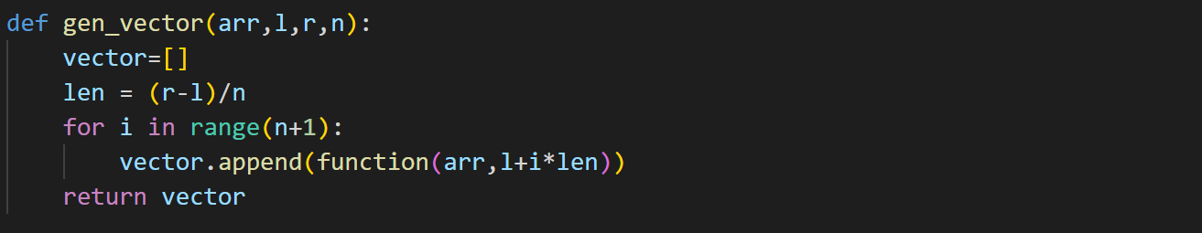

# Формулы и методы численного интегрирования

## Формула Симпсона

Этот метод подсчета является двухинтервальным, то есть для нахождения значения нужно разбить отрезок на два интервала тремя точками. Поскольку нам может быть дано большее число интервалов и точек, то их можно разбить на блоки по нужному нам количеству и считать на каждом блоке по 2 интервала отдельно, а позже просуммировать полученные значения.

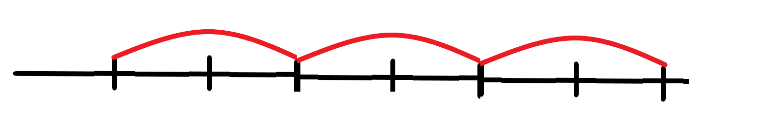

Теперь рассмотрим один блок, состоящий из двух интервалов:

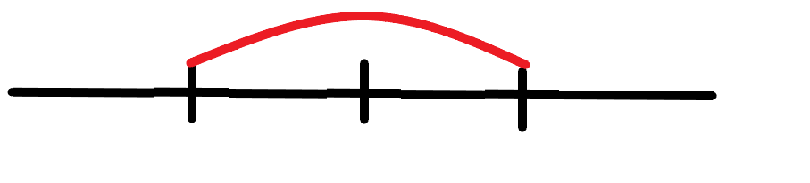

Пусть у нас есть 3 точки $x_{i},x_{i+1} и x_{i+2}$ и посчитанные в них значения $f_{i},f_{i+1} и f_{i+2}$. Тогда интеграл в этом блоке можно посчитать следующим образом:

$$I_{i}=\int_{x_{i}}^{x_{i+2}}{f\left(x\right)dx}=\frac{h}{3}\left(f_{i}+4*f_{i+1}+f_{i+2}\right), где h=\frac{r-l}{n}длина интервала$$

Сумма по всем $\frac{n}{2}$ блокам и даст нам интеграл, который мы хотим найти: $I=\sum_{i=0}^{\frac{n}{2}-1}{I_{i*2}}$

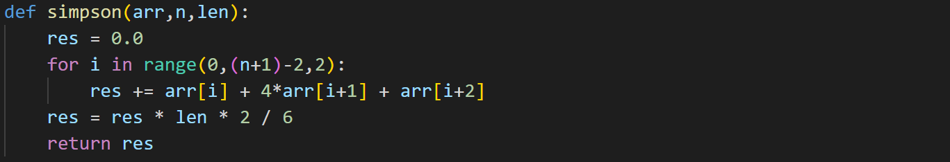

## Формула «трех восьмых»

Это трехинтервальная формула на четырехточечном шаблоне. В данном случае блок будет рассматриваться из трех интервалов.



Итак теперь у нас есть 4 точки $x_{i},x_{i+1},x_{i+2} и x_{i+3}$ и посчитанные в них значения $f_{i},f_{i+1},f_{i+2} и f_{i+3}$. Тогда интеграл в этом блоке можно посчитать следующим образом:

$$I_{i}=\int_{x_{i}}^{x_{i+3}}{f\left(x\right)dx}=\frac{3h}{8}\left(f_{i}+3*f_{i+1}+{3*f}_{i+2}+f_{i+3}\right), где h=\frac{r-l}{n}длина интервала$$

А также поскольку количество блоков изменится, то и сумма тоже:

$I=\sum_{i=0}^{\frac{n}{3}-1}{I_{i*3}}$

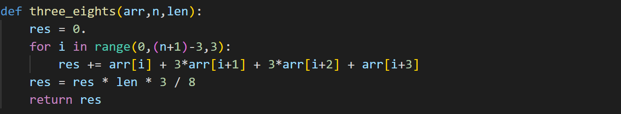

## Четырехинтервальная формула Боде

Это четырехинтервальная формула на пятиточечном шаблоне. То есть в данном случае блок будет рассматриваться из четырех интервалов.

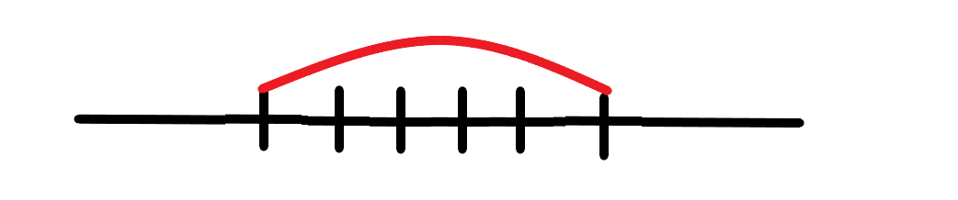

В данной формуле у нас есть 5 точек $x_{i},x_{i+1},x_{i+2},x_{i+3} и x_{i+4}$ и посчитанные в них значения $f_{i},f_{i+1},f_{i+2},f_{i+3} и f_{i+4}$. Тогда интеграл в этом блоке можно посчитать следующим образом:

$$I_{i}=\int_{x_{i}}^{x_{i+4}}{f\left(x\right)dx}=\frac{4h}{90}\left(7*f_{i}+32*f_{i+1}+{12*f}_{i+2}+{32*f}_{i+3}+{7*f}_{i+4}\right), где h=\frac{r-l}{n}длина интервала$$

Аналогично изменится и сумма:

$I=\sum_{i=0}^{\frac{n}{4}-1}{I_{i*4}}$

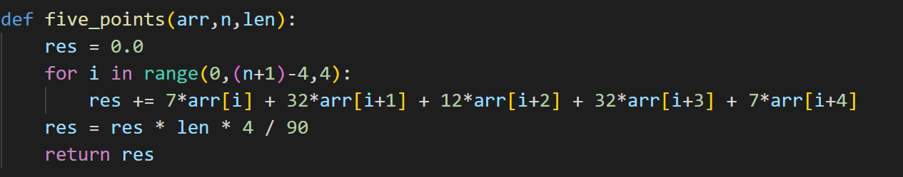

# Производство вычислений

Для проведения сверок с верным значением определенного интеграла нам необходимо его вычислить, а так как у нас определена функция вычисления первообразной в точке, то можно вычислить интеграл с помощью формулы Ньютона-Лейбница.



Теперь можем создать функцию, которая проводит серию тестов и вычисляет среднюю относительную погрешность. Создадим выборку из 5000 тестовых случайных функций и посчитаем эту погрешность:

$R=\frac{\sum_{i=0}^{5000}{\left|\frac{best-curr}{best}\right|}}{5000}$

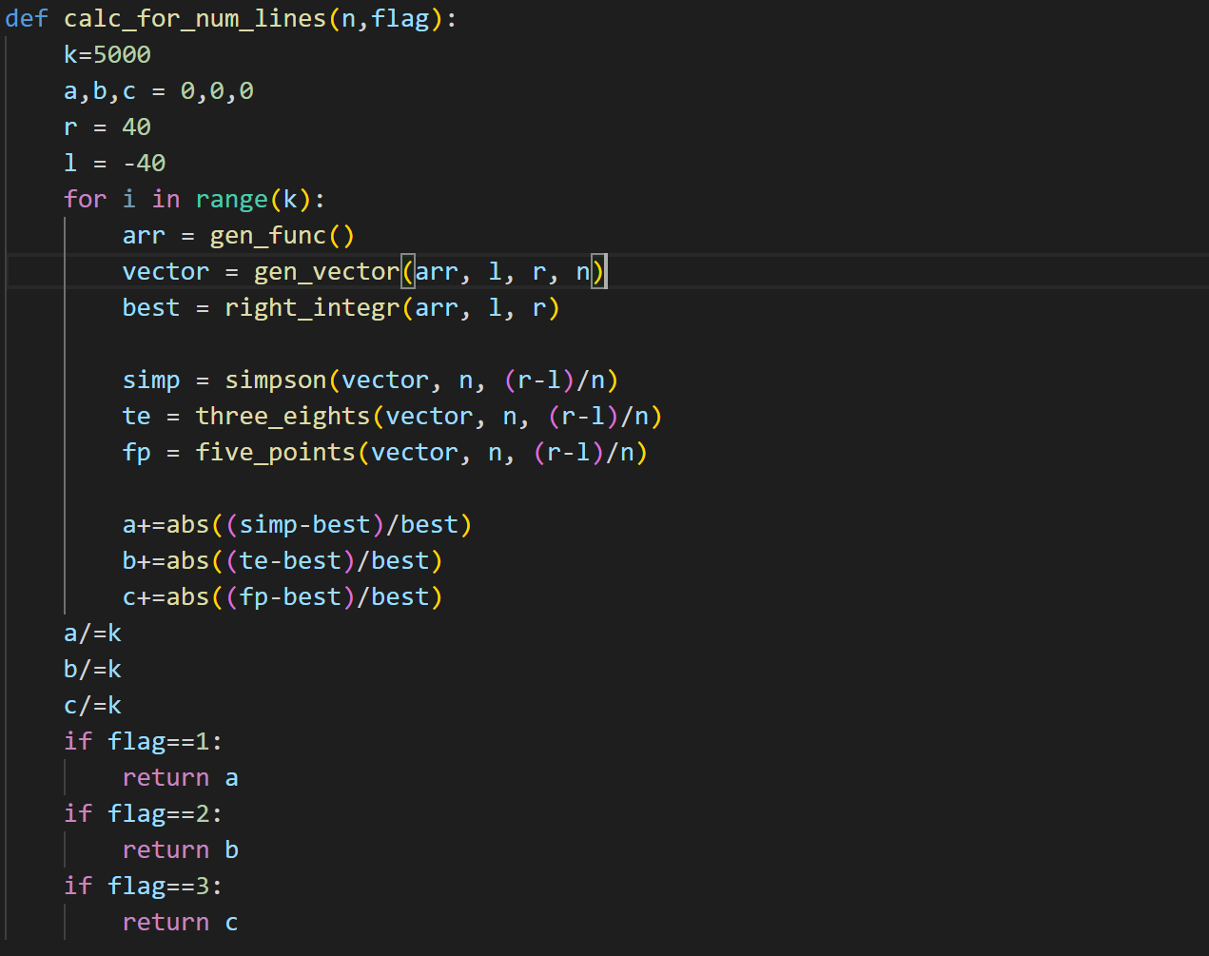

На вход функции так же подадим специальный флаг, который будет показывать какой именно из результатов нам нужен.

# Представление результатов и используемые технические средства

Для визуализации результатов я загнал полученные данные в виде графика и таблицы.

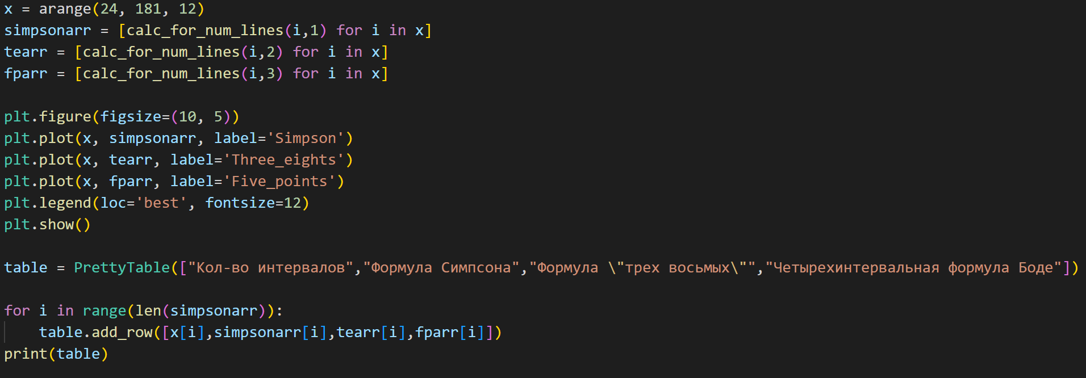

При запуске программы будет показан график с полученными значениями средней относительной погрешности для каждого метода.

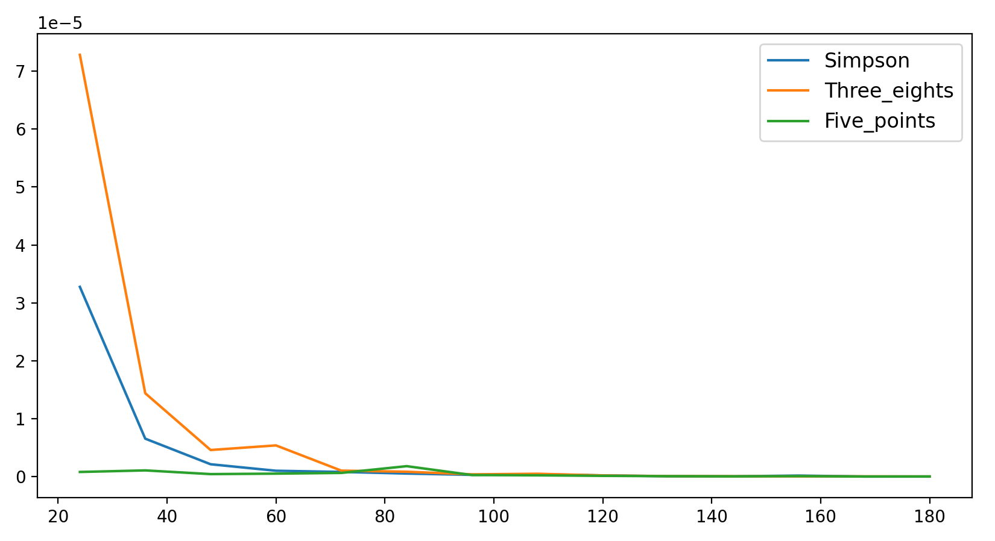

Так же данные будут выведены в таблицу, так как график не может в полном масштабе отобразить погрешности при больших количествах интервалов.

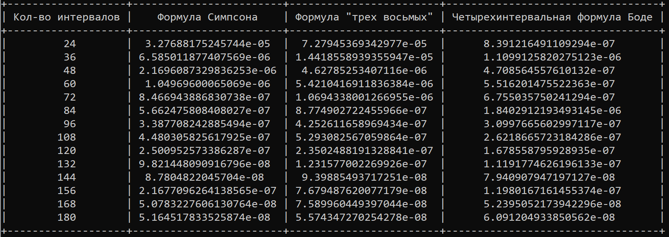

Так же стоит заметить, что для получения случайных значений, создания таблицы и графика я использовал дополнительные модули. А именно модули numpy, math, matplotlib и prettytable, поэтому при необходимости запуска стоит убедится, что они у вас установлены.

Так же стоит учесть, что набор функций для тестов большой и для выполнения программы нужно определенное время. На моем компьютере это занимает около минуты(если вам нужна быстрая программа снизьте количество тестов, то есть значение k).

# Результаты работы

По проведенным результатам можно увидеть, что даже при небольших количествах интервалов и точек можно достичь хорошей оценки интеграла.

Так же по данным таблицы и графика можно увидеть, что формула Боде дает меньшую погрешность по сравнению с формулой Симпсона, а формула Симпсона лучшую погрешность по сравнению с методом «трех восьмых». Причем данная тенденция распространяется при всех количествах интервалов.

Отсюда можно сделать вывод, что самый вариант из этих трех это четырехинтервальная формула Боде.

# Литература

1. Лекция. Методы численного интегрирования. <http://dep805.ru/education/portal/4/to/l13_4tochm.pdf>
2. <https://cyclowiki.org/wiki/Формула_трёх_восьмых>
3. <https://ru.wikipedia.org/wiki/Численное_интегрирование>

# Исходный код

from numpy import random,arange

from math import sin,cos

import matplotlib.pyplot as plt

from prettytable import PrettyTable

# function = arr[0] * sin(arr[1]*x) + arr[2] * cos(arr[3]*x) +

# + arr[4] + arr[5]*x + arr[6]*x^2 + arr[7]*x^3 + arr[8]*x^4

def gen_func():

arr=[]

for i in range(9):

arr.append(random.uniform(-10,10))

return arr

def function(arr,x):

res = 0.0

res += arr[0]*sin(arr[1]*x)

res += arr[2]*cos(arr[3]*x)

res += arr[4]+arr[5]*x+arr[6]*(x**2)+arr[7]*(x**3)+arr[8]*(x**4)

return res

def antiderivative_function(arr,x):

res = 0.0

res += -arr[0]*cos(arr[1]*x)/arr[1]

res += arr[2]*sin(arr[3]*x)/arr[3]

res += arr[4]*x+arr[5]*(x**2)/2+arr[6]*(x**3)/3+arr[7]*(x**4)/4+arr[8]*(x**5)/5

return res

def gen_vector(arr,l,r,n):

vector=[]

len = (r-l)/n

for i in range(n+1):

vector.append(function(arr,l+i*len))

return vector

def right_integr(arr,l,r):

return antiderivative_function(arr,r)-antiderivative_function(arr,l)

def simpson(arr,n,len):

res = 0.0

for i in range(0,(n+1)-2,2):

res += arr[i] + 4*arr[i+1] + arr[i+2]

res = res * len * 2 / 6

return res

def three_eights(arr,n,len):

res = 0.

for i in range(0,(n+1)-3,3):

res += arr[i] + 3*arr[i+1] + 3*arr[i+2] + arr[i+3]

res = res * len * 3 / 8

return res

def five_points(arr,n,len):

res = 0.0

for i in range(0,(n+1)-4,4):

res += 7*arr[i] + 32*arr[i+1] + 12*arr[i+2] + 32*arr[i+3] + 7*arr[i+4]

res = res * len * 4 / 90

return res

def calc_for_num_lines(n,flag):

k=5000

a,b,c = 0,0,0

r = 40

l = -40

for i in range(k):

arr = gen_func()

vector = gen_vector(arr, l, r, n)

best = right_integr(arr, l, r)

simp = simpson(vector, n, (r-l)/n)

te = three_eights(vector, n, (r-l)/n)

fp = five_points(vector, n, (r-l)/n)

a+=abs((simp-best)/best)

b+=abs((te-best)/best)

c+=abs((fp-best)/best)

a/=k

b/=k

c/=k

if flag==1:

return a

if flag==2:

return b

if flag==3:

return c

x = arange(24, 181, 12)

simpsonarr = [calc_for_num_lines(i,1) for i in x]

tearr = [calc_for_num_lines(i,2) for i in x]

fparr = [calc_for_num_lines(i,3) for i in x]

plt.figure(figsize=(10, 5))

plt.plot(x, simpsonarr, label='Simpson')

plt.plot(x, tearr, label='Three_eights')

plt.plot(x, fparr, label='Five_points')

plt.legend(loc='best', fontsize=12)

plt.show()

table = PrettyTable(["Кол-во интервалов","Формула Симпсона","Формула \"трех восьмых\"","Четырехинтервальная формула Боде"])

for i in range(len(simpsonarr)):

table.add_row([x[i],simpsonarr[i],tearr[i],fparr[i]])

print(table)